

Semana 7
Desarrollo Backend (PBY2202)

Formato de respuesta
Nombre estudiante: | Marco Antonio Farías Céspedes
Carrera: Desarrollo de aplicaciones
Profesor: Jorge Eduardo Carmona Llancavil | Fecha: 08/07/2026

Descripción de la actividad
En esta sétima semana realizarás una tipo de actividad formativa grupal llamada “Documentando Microservicios con OpenAPI”. Esta consiste en la elaboración de la documentación de la arquitectura y los endpoints de los microservicios utilizando OpenAPI Specification (OAS), asegurando la consistencia y alineación con los estándares establecidos.

Instrucciones específicas
Para el desarrollo de la actividad formativa de la semana, recordemos brevemente los requerimientos del caso:

Contexto
El sistema backend de Minimarket Plus que vienes desarrollando, implementa microservicios para gestionar productos, carritos, inventario, ventas y usuarios con diferentes roles (cliente, cajero, administrador). Ahora, necesitas generar la documentación técnica de estos servicios utilizando OpenAPI, para garantizar que otros desarrolladores y equipos puedan comprender, integrar y mantener fácilmente el sistema, fortaleciendo la escalabilidad y el control de las operaciones del minimarket.
Para esta semana deberás:
- Documentar los endpoints REST existentes utilizando anotaciones OpenAPI (springdoc-openapi).
- Generar la interfaz interactiva con Swagger UI para verificar la documentación.
- Asegurar que los endpoints cuenten con ejemplos claros, definiciones de parámetros y respuestas.
- Validar la consistencia exportando el JSON generado y probándolo en herramientas externas como Postman.

Importante
El código base del proyecto "MINIMARKET PLUS" será proporcionado para su descarga a través del Aula Virtual. Deberás utilizar este backend como base para la actividad, enfocándote en la configuración del entorno de pruebas unitarias y el diseño de las pruebas necesarias para garantizar la calidad del desarrollo, según los requerimientos establecidos.

Ahora que has revisado y analizado el caso, tendrás que realizar los siguientes pasos:

Paso 1: Configuración del entorno de pruebas
- Asegúrate de que el proyecto esté configurado correctamente en tu entorno de desarrollo (IDE).
- Verifica que el archivo pom.xml contenga la dependencia de springdoc-openapi-starter-webmvc-ui.
- Sincroniza el proyecto para asegurarte de que las dependencias se instalen correctamente.

Paso 2: Documentación de la entidad Producto
- Definición de endpoints:
- Revisa el controlador ProductoController incluido en el proyecto.
- Identifica los endpoints disponibles. Por ejemplo:
  - GET /api/productos: obtiene la lista de productos.
  - POST /api/productos: crea un nuevo producto.
- Usa anotaciones de OpenAPI como @Operation y @ApiResponses para documentar los métodos.
- Validación de la documentación:
- Ejecuta la aplicación y accede a Swagger UI en http://localhost:8080/swagger-ui.html.
- Confirma en Swagger UI que los endpoints estén documentados correctamente y que la información sea clara y completa.

Paso 3: Documentación de la entidad Carrito
- Definición de endpoints:
- Identifica los métodos en el controlador CarritoController. Por ejemplo:
  - POST /api/carritos: añade un producto al carrito.
  - DELETE /api/carritos/{id}: elimina un producto del carrito.
- Documenta los endpoints utilizando OpenAPI.
- Incluir ejemplos de parámetros y respuestas:
- Utiliza la sección components en OpenAPI para definir modelos reutilizables.
- Prueba en Swagger UI para confirmar que los modelos y respuestas estén bien definidos.

Paso 4: Pruebas de validación y consistencia
- Validar endpoints en Swagger UI:
- Asegúrate de que todos los métodos documentados en OpenAPI se comporten correctamente al ser probados desde http://localhost:8080/swagger-ui.html.
- Prueba de consistencia externa:
- Genera el archivo JSON desde http://localhost:8080/v3/api-docs.
- Importa este archivo en Postman y realiza pruebas para validar que los endpoints respondan según lo documentado.

Paso 5: Documentación técnica y análisis de resultados
Redacta un informe directamente en este documento, que incluya:
- Resumen técnico del avance respecto a semanas anteriores
Explica cómo el trabajo en autenticación, pruebas y microservicios realizado en las semanas 4 a 6 se integra ahora con la documentación formal de los endpoints.
- Análisis de la documentación generada
Detalla:
- ¿Qué endpoints fueron documentados y con qué nivel de detalle?
- ¿Qué problemas encontraste al documentar o validar los contratos de los servicios?
- ¿Qué mejoras aplicaste a la estructura de datos o a los controladores para clarificar la documentación?

- Evidencia de ejecución
Incluye:
- Capturas de Swagger UI mostrando los endpoints documentados.
- JSON exportado desde /v3/api-docs.
- Importación del JSON en Postman u otra herramienta, validando la consistencia.

- Reflexión técnica
- ¿Cómo aporta OpenAPI a la calidad y mantenibilidad del backend?
- ¿Qué estrategias usarás para mantener la documentación actualizada en futuras versiones?
- ¿Cómo mejorarías la experiencia del usuario al interactuar con la documentación generada?

Paso 6: Subida de código a GitHub
- Sube el código actualizado con las anotaciones OpenAPI y tu archivo exportado /v3/api-docs.
- Incluye en el README.md instrucciones básicas para iniciar el proyecto y visualizar Swagger UI.

Si no has creado tu cuenta aún, puedes hacerlo a través del siguiente enlace:
https://github.com/

Posteriormente, desde el repositorio, deberás generar un enlace de tu proyecto:
Figura 1
Enlace de proyecto GitHub
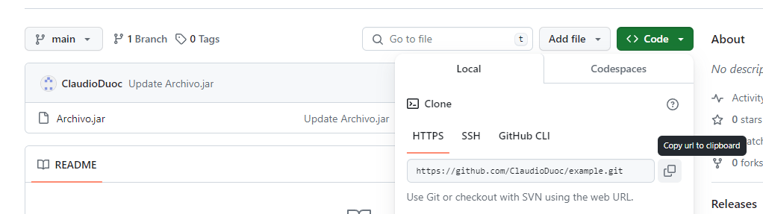
Nota. Ejemplo genérico de donde se extrae un enlace en GitHub. GitHub (s.f.). GitHub. https://github.com/

Paso 7: Para tu entrega, no olvides adjuntar este documento con tus entregables y subir al AVA, junto con el enlace de GitHub a adjuntar en la sección “Entrega”.

Entregables
En este apartado deberás adjuntar lo solicitado en los pasos anteriores sobre:
- Resumen técnico del avance respecto a semanas anteriores
(Describe brevemente cómo el trabajo previo permitió implementar esta documentación y qué relación tiene con el proyecto completo.)
El desarrollo de este proyecto ha sido un proceso de aprendizaje incremental que ha ido de menos a más siempre aterrizándolo al mundo real. En las primeras semanas, el objetivo principal fue conocer Spring Boot, lograr que el backend funcionara y que todas las conexiones base operaran correctamente. Una vez conseguido esto, el foco avanzó hacia la protección del sistema, aplicando mecanismos de seguridad mediante autenticación y autorización para asegurar que los datos sensibles del negocio no quedaran vulnerables y/o accesibles a terceros sin autorización.
Con el sistema andando y protegido, el siguiente paso fue el diseño y la ejecución de pruebas unitarias utilizando JUnit. Esta etapa fue clave para garantizar que el código no fuese vulnerable ante fallos, asegurando la calidad del software antes de dar el siguiente paso.
En esta ultima semana, el avance consiste en la implementación de la documentación formal mediante OpenAPI. El propósito actual ya no es solo programar, sino comunicarle a otros desarrolladores (o a mí mismo en el futuro) cómo funciona el sistema: cómo se deben utilizar los servicios, cuándo y dónde disparar cada petición, y qué respuestas exactas esperar. Esto nos permite establecer un estándar claro y uniforme en el proyecto (por ejemplo, definir convenciones de nombres compartidas y reglas de contratos), facilitando el trabajo en equipo y asegurando que cualquier programador entienda la API a la primera.

- Análisis de la documentación generada con OpenAPI
(Explica qué endpoints fueron documentados, problemas encontrados y mejoras aplicadas.)
En esta actividad me enfoqué en documentar completamente los controladores de Productos y Carrito de Compras, detallando qué responde cada uno y configurando ejemplos útiles para que cualquiera pueda probarlos desde la interfaz de Swagger UI:
Módulo de Productos (ProductoController):
GET /api/productos: Documenté el caso exitoso (Código 200 OK) configurando un JSON que devuelve la lista de productos con valores ficticios pero realistas del negocio (como "Arroz Grado 1").
GET /api/productos/{id}: Muestra cómo buscar un artículo en específico por su ID. Documenté el caso de éxito (200) con su ejemplo de salida y también el caso de error (404 Not Found) si el producto no existe en el sistema.
POST /api/productos: En este endpoint configuré dos comportamientos clave: primero, le mostré a Swagger cómo debe ser el JSON limpio que tiene que enviar el programador (sin el campo id, ya que la base de datos lo autoincremental) y, segundo, el JSON completo que se espera como resultado una vez guardado.
PUT y DELETE: El PUT quedó documentado para recibir los datos de actualización del producto, y el DELETE se configuró para devolver un código limpio 204 No Content al borrar con éxito.
Módulo de Carrito de Compras (CarritoController):
Segui la misma lógica para el GET general y el GET por ID, mostrando cómo se listan los ítems que los usuarios tienen guardados en tránsito.
POST /api/carrito: Este endpoint es importante porque asocia las llaves de Usuario y Producto. Dejé configurado un ejemplo numérico en el campo de cantidad para que el JSON de prueba sea comprensible.
DELETE /api/carrito/{id}: Documenté la respuesta correcta de remoción lógica, asegurando el retorno del código 204 sin contenido.
Durante el proceso de validación y puesta en marcha me topé con tres grandes problemas que costó solucionar:
El bloqueo de rutas por Spring Security, al principio no podía entrar a la URL de Swagger UI porque el filtro de seguridad de la aplicación bloqueaba los endpoints de la documentación por defecto. Se tuvo que midificar la clase SecurityConfig.java agregando las excepciones para /swagger-ui/** y /v3/api-docs/**. Con esto, se libero el acceso visual para las pruebas.
El bucle infinito en los esquemas, este fue el problema más complejo, como Producto se conecta con Categoria, y Categoria tiene una lista de Productos, Swagger se quedaba pegado intentando renderizar una entidad dentro de la otra formando un buble. Se resolvio aplicando la anotación @Schema(hidden = true) en las colecciones inversas de los modelos, cortando el bucle y dejando los contratos limpios.
Exposición de datos sensibles en las consultas, al listar relaciones que involucran al usuario (como en el carrito), la contraseña quedaba expuesta en el JSON visual. Para solucionarlo, se configuro la propiedad password con accessMode = Schema.AccessMode.WRITE_ONLY. De esta forma, el sistema pide la clave al registrarse, pero jamás la muestra al consumir la documentación de los endpoints.

- Evidencia de ejecución y validación
(Adjunta capturas de Swagger UI, el JSON exportado y muestra la importación en Postman o herramienta similar.)

{
"openapi": "3.0.1",
"info": {
"title": "OpenAPI definition",
"version": "v0"
},
"servers": [
{
"url": "http://localhost:8080",
"description": "Generated server url"
}
],
"tags": [
{
"name": "Productos",
"description": "Operaciones para la gestión del catálogo de productos"
},
{
"name": "Carrito",
"description": "Operaciones para gestionar el carrito de compras de los clientes"
}
],
"paths": {
"/api/usuarios/{id}": {
"get": {
"tags": [
"usuario-controller"
],
"operationId": "obtenerUsuarioPorId",
"parameters": [
{
"name": "id",
"in": "path",
"required": true,
"schema": {
"type": "integer",
"format": "int64"
}
}
],
"responses": {
"200": {
"description": "OK",
"content": {
"*/*": {
"schema": {
"$ref": "#/components/schemas/Usuario"
}
}
}
}
}
},
"put": {
"tags": [
"usuario-controller"
],
"operationId": "actualizarUsuario",
"parameters": [
{
"name": "id",
"in": "path",
"required": true,
"schema": {
"type": "integer",
"format": "int64"
}
}
],
"requestBody": {
"content": {
"application/json": {
"schema": {
"$ref": "#/components/schemas/Usuario"
}
}
},
"required": true
},
"responses": {
"200": {
"description": "OK",
"content": {
"*/*": {
"schema": {
"$ref": "#/components/schemas/Usuario"
}
}
}
}
}
},
"delete": {
"tags": [
"usuario-controller"
],
"operationId": "eliminarUsuario",
"parameters": [
{
"name": "id",
"in": "path",
"required": true,
"schema": {
"type": "integer",
"format": "int64"
}
}
],
"responses": {
"200": {
"description": "OK"
}
}
}
},
"/api/productos/{id}": {
"get": {
"tags": [
"Productos"
],
"summary": "Buscar producto por ID",
"description": "Busca un producto específico ingresando su ID numérico.",
"operationId": "obtenerProductoPorId",
"parameters": [
{
"name": "id",
"in": "path",
"description": "ID del producto a buscar",
"required": true,
"schema": {
"type": "integer",
"format": "int64"
},
"example": 1
}
],
"responses": {
"200": {
"description": "Producto encontrado con éxito",
"content": {
"*/*": {
"schema": {
"$ref": "#/components/schemas/Producto"
}
}
}
},
"404": {
"description": "El producto con el ID solicitado no existe",
"content": {
"*/*": {
"schema": {
"$ref": "#/components/schemas/Producto"
}
}
}
}
}
},
"put": {
"tags": [
"Productos"
],
"summary": "Actualizar producto existente",
"description": "Modifica los datos de un producto basándose en su ID.",
"operationId": "actualizarProducto",
"parameters": [
{
"name": "id",
"in": "path",
"description": "ID del producto a actualizar",
"required": true,
"schema": {
"type": "integer",
"format": "int64"
},
"example": 1
}
],
"requestBody": {
"content": {
"application/json": {
"schema": {
"$ref": "#/components/schemas/Producto"
}
}
},
"required": true
},
"responses": {
"404": {
"description": "No se pudo actualizar porque el ID no existe",
"content": {
"*/*": {
"schema": {
"$ref": "#/components/schemas/Producto"
}
}
}
},
"200": {
"description": "Producto actualizado correctamente",
"content": {
"*/*": {
"schema": {
"$ref": "#/components/schemas/Producto"
}
}
}
}
}
},
"delete": {
"tags": [
"Productos"
],
"summary": "Eliminar un producto",
"description": "Remueve permanentemente un producto del catálogo por su ID.",
"operationId": "eliminarProducto",
"parameters": [
{
"name": "id",
"in": "path",
"description": "ID del producto a eliminar",
"required": true,
"schema": {
"type": "integer",
"format": "int64"
},
"example": 2
}
],
"responses": {
"204": {
"description": "Producto eliminado con éxito (Sin contenido en la respuesta)"
},
"404": {
"description": "El producto no pudo ser eliminado porque el ID no existe"
}
}
}
},
"/api/inventario/{id}": {
"get": {
"tags": [
"inventario-controller"
],
"operationId": "obtenerMovimientoPorId",
"parameters": [
{
"name": "id",
"in": "path",
"required": true,
"schema": {
"type": "integer",
"format": "int64"
}
}
],
"responses": {
"200": {
"description": "OK",
"content": {
"*/*": {
"schema": {
"$ref": "#/components/schemas/Inventario"
}
}
}
}
}
},
"put": {
"tags": [
"inventario-controller"
],
"operationId": "actualizarMovimiento",
"parameters": [
{
"name": "id",
"in": "path",
"required": true,
"schema": {
"type": "integer",
"format": "int64"
}
}
],
"requestBody": {
"content": {
"application/json": {
"schema": {
"$ref": "#/components/schemas/Inventario"
}
}
},
"required": true
},
"responses": {
"200": {
"description": "OK",
"content": {
"*/*": {
"schema": {
"$ref": "#/components/schemas/Inventario"
}
}
}
}
}
},
"delete": {
"tags": [
"inventario-controller"
],
"operationId": "eliminarMovimiento",
"parameters": [
{
"name": "id",
"in": "path",
"required": true,
"schema": {
"type": "integer",
"format": "int64"
}
}
],
"responses": {
"200": {
"description": "OK"
}
}
}
},
"/api/detalle-ventas/{id}": {
"get": {
"tags": [
"detalle-venta-controller"
],
"operationId": "obtenerDetalleVentaPorId",
"parameters": [
{
"name": "id",
"in": "path",
"required": true,
"schema": {
"type": "integer",
"format": "int64"
}
}
],
"responses": {
"200": {
"description": "OK",
"content": {
"*/*": {
"schema": {
"$ref": "#/components/schemas/DetalleVenta"
}
}
}
}
}
},
"put": {
"tags": [
"detalle-venta-controller"
],
"operationId": "actualizarDetalleVenta",
"parameters": [
{
"name": "id",
"in": "path",
"required": true,
"schema": {
"type": "integer",
"format": "int64"
}
}
],
"requestBody": {
"content": {
"application/json": {
"schema": {
"$ref": "#/components/schemas/DetalleVenta"
}
}
},
"required": true
},
"responses": {
"200": {
"description": "OK",
"content": {
"*/*": {
"schema": {
"$ref": "#/components/schemas/DetalleVenta"
}
}
}
}
}
},
"delete": {
"tags": [
"detalle-venta-controller"
],
"operationId": "eliminarDetalleVenta",
"parameters": [
{
"name": "id",
"in": "path",
"required": true,
"schema": {
"type": "integer",
"format": "int64"
}
}
],
"responses": {
"200": {
"description": "OK"
}
}
}
},
"/api/categorias/{id}": {
"get": {
"tags": [
"categoria-controller"
],
"operationId": "obtenerCategoriaPorId",
"parameters": [
{
"name": "id",
"in": "path",
"required": true,
"schema": {
"type": "integer",
"format": "int64"
}
}
],
"responses": {
"200": {
"description": "OK",
"content": {
"*/*": {
"schema": {
"$ref": "#/components/schemas/Categoria"
}
}
}
}
}
},
"put": {
"tags": [
"categoria-controller"
],
"operationId": "actualizarCategoria",
"parameters": [
{
"name": "id",
"in": "path",
"required": true,
"schema": {
"type": "integer",
"format": "int64"
}
}
],
"requestBody": {
"content": {
"application/json": {
"schema": {
"$ref": "#/components/schemas/Categoria"
}
}
},
"required": true
},
"responses": {
"200": {
"description": "OK",
"content": {
"*/*": {
"schema": {
"$ref": "#/components/schemas/Categoria"
}
}
}
}
}
},
"delete": {
"tags": [
"categoria-controller"
],
"operationId": "eliminarCategoria",
"parameters": [
{
"name": "id",
"in": "path",
"required": true,
"schema": {
"type": "integer",
"format": "int64"
}
}
],
"responses": {
"200": {
"description": "OK"
}
}
}
},
"/api/carrito/{id}": {
"get": {
"tags": [
"Carrito"
],
"summary": "Obtener ítem de carrito por ID",
"description": "Busca un registro específico dentro del carrito mediante su identificador.",
"operationId": "obtenerCarritoPorId",
"parameters": [
{
"name": "id",
"in": "path",
"description": "ID del ítem de carrito",
"required": true,
"schema": {
"type": "integer",
"format": "int64"
},
"example": 1
}
],
"responses": {
"404": {
"description": "El ítem de carrito solicitado no existe",
"content": {
"*/*": {
"schema": {
"$ref": "#/components/schemas/Carrito"
}
}
}
},
"200": {
"description": "Ítem encontrado correctamente",
"content": {
"*/*": {
"schema": {
"$ref": "#/components/schemas/Carrito"
}
}
}
}
}
},
"put": {
"tags": [
"Carrito"
],
"summary": "Actualizar cantidad en el carrito",
"description": "Modifica la cantidad o datos de un ítem existente en el carrito mediante su ID.",
"operationId": "actualizarCarrito",
"parameters": [
{
"name": "id",
"in": "path",
"description": "ID del ítem a modificar",
"required": true,
"schema": {
"type": "integer",
"format": "int64"
},
"example": 1
}
],
"requestBody": {
"content": {
"application/json": {
"schema": {
"$ref": "#/components/schemas/Carrito"
}
}
},
"required": true
},
"responses": {
"200": {
"description": "Carrito actualizado correctamente",
"content": {
"*/*": {
"schema": {
"$ref": "#/components/schemas/Carrito"
}
}
}
},
"404": {
"description": "No se pudo actualizar porque el ID de carrito no existe",
"content": {
"*/*": {
"schema": {
"$ref": "#/components/schemas/Carrito"
}
}
}
}
}
},
"delete": {
"tags": [
"Carrito"
],
"summary": "Eliminar producto del carrito",
"description": "Remueve de forma definitiva un producto del carrito de compras.",
"operationId": "eliminarProductoDelCarrito",
"parameters": [
{
"name": "id",
"in": "path",
"description": "ID del ítem a remover",
"required": true,
"schema": {
"type": "integer",
"format": "int64"
},
"example": 1
}
],
"responses": {
"404": {
"description": "El ítem de carrito no existe"
},
"204": {
"description": "Producto removido del carrito con éxito (Sin contenido)"
}
}
}
},
"/api/ventas": {
"get": {
"tags": [
"venta-controller"
],
"operationId": "listarVentas",
"responses": {
"200": {
"description": "OK",
"content": {
"*/*": {
"schema": {
"type": "array",
"items": {
"$ref": "#/components/schemas/Venta"
}
}
}
}
}
}
},
"post": {
"tags": [
"venta-controller"
],
"operationId": "guardarVenta",
"requestBody": {
"content": {
"application/json": {
"schema": {
"$ref": "#/components/schemas/Venta"
}
}
},
"required": true
},
"responses": {
"200": {
"description": "OK",
"content": {
"*/*": {
"schema": {
"$ref": "#/components/schemas/Venta"
}
}
}
}
}
}
},
"/api/usuarios": {
"get": {
"tags": [
"usuario-controller"
],
"operationId": "listarUsuarios",
"responses": {
"200": {
"description": "OK",
"content": {
"*/*": {
"schema": {
"type": "array",
"items": {
"$ref": "#/components/schemas/Usuario"
}
}
}
}
}
}
},
"post": {
"tags": [
"usuario-controller"
],
"operationId": "guardarUsuario",
"requestBody": {
"content": {
"application/json": {
"schema": {
"$ref": "#/components/schemas/Usuario"
}
}
},
"required": true
},
"responses": {
"200": {
"description": "OK",
"content": {
"*/*": {
"schema": {
"$ref": "#/components/schemas/Usuario"
}
}
}
}
}
}
},
"/api/productos": {
"get": {
"tags": [
"Productos"
],
"summary": "Listar productos",
"description": "Obtiene la lista completa de todos los productos en el minimarket.",
"operationId": "listarProductos",
"responses": {
"200": {
"description": "Catálogo obtenido con éxito",
"content": {
"*/*": {
"schema": {
"type": "array",
"items": {
"$ref": "#/components/schemas/Producto"
}
}
}
}
}
}
},
"post": {
"tags": [
"Productos"
],
"summary": "Guardar un producto",
"description": "Crea y almacena un nuevo producto en el sistema.",
"operationId": "guardarProducto",
"requestBody": {
"content": {
"application/json": {
"schema": {
"$ref": "#/components/schemas/Producto"
}
}
},
"required": true
},
"responses": {
"200": {
"description": "Producto guardado de manera exitosa",
"content": {
"*/*": {
"schema": {
"$ref": "#/components/schemas/Producto"
}
}
}
}
}
}
},
"/api/inventario": {
"get": {
"tags": [
"inventario-controller"
],
"operationId": "listarMovimientosDeInventario",
"responses": {
"200": {
"description": "OK",
"content": {
"*/*": {
"schema": {
"type": "array",
"items": {
"$ref": "#/components/schemas/Inventario"
}
}
}
}
}
}
},
"post": {
"tags": [
"inventario-controller"
],
"operationId": "registrarMovimiento",
"requestBody": {
"content": {
"application/json": {
"schema": {
"$ref": "#/components/schemas/Inventario"
}
}
},
"required": true
},
"responses": {
"200": {
"description": "OK",
"content": {
"*/*": {
"schema": {
"$ref": "#/components/schemas/Inventario"
}
}
}
}
}
}
},
"/api/detalle-ventas": {
"get": {
"tags": [
"detalle-venta-controller"
],
"operationId": "listarDetalleVentas",
"responses": {
"200": {
"description": "OK",
"content": {
"*/*": {
"schema": {
"type": "array",
"items": {
"$ref": "#/components/schemas/DetalleVenta"
}
}
}
}
}
}
},
"post": {
"tags": [
"detalle-venta-controller"
],
"operationId": "guardarDetalleVenta",
"requestBody": {
"content": {
"application/json": {
"schema": {
"$ref": "#/components/schemas/DetalleVenta"
}
}
},
"required": true
},
"responses": {
"200": {
"description": "OK",
"content": {
"*/*": {
"schema": {
"$ref": "#/components/schemas/DetalleVenta"
}
}
}
}
}
}
},
"/api/categorias": {
"get": {
"tags": [
"categoria-controller"
],
"operationId": "listarCategorias",
"responses": {
"200": {
"description": "OK",
"content": {
"*/*": {
"schema": {
"type": "array",
"items": {
"$ref": "#/components/schemas/Categoria"
}
}
}
}
}
}
},
"post": {
"tags": [
"categoria-controller"
],
"operationId": "guardarCategoria",
"requestBody": {
"content": {
"application/json": {
"schema": {
"$ref": "#/components/schemas/Categoria"
}
}
},
"required": true
},
"responses": {
"200": {
"description": "OK",
"content": {
"*/*": {
"schema": {
"$ref": "#/components/schemas/Categoria"
}
}
}
}
}
}
},
"/api/carrito": {
"get": {
"tags": [
"Carrito"
],
"summary": "Listar carritos activos",
"description": "Retorna una lista con todos los ítems agregados en los carritos del sistema.",
"operationId": "listarCarrito",
"responses": {
"200": {
"description": "Lista de carritos obtenida con éxito",
"content": {
"*/*": {
"schema": {
"type": "array",
"items": {
"$ref": "#/components/schemas/Carrito"
}
}
}
}
}
}
},
"post": {
"tags": [
"Carrito"
],
"summary": "Agregar producto al carrito",
"description": "Crea una nueva entrada en el carrito de un usuario asociando un producto y su cantidad.",
"operationId": "agregarProductoAlCarrito",
"requestBody": {
"content": {
"application/json": {
"schema": {
"$ref": "#/components/schemas/Carrito"
}
}
},
"required": true
},
"responses": {
"200": {
"description": "Producto añadido al carrito con éxito",
"content": {
"*/*": {
"schema": {
"$ref": "#/components/schemas/Carrito"
}
}
}
}
}
}
},
"/public/hola": {
"get": {
"tags": [
"hola-mundo-controller"
],
"operationId": "holaMundo",
"responses": {
"200": {
"description": "OK",
"content": {
"*/*": {
"schema": {
"type": "string"
}
}
}
}
}
}
},
"/api/ventas/{id}": {
"get": {
"tags": [
"venta-controller"
],
"operationId": "obtenerVentaPorId",
"parameters": [
{
"name": "id",
"in": "path",
"required": true,
"schema": {
"type": "integer",
"format": "int64"
}
}
],
"responses": {
"200": {
"description": "OK",
"content": {
"*/*": {
"schema": {
"$ref": "#/components/schemas/Venta"
}
}
}
}
}
}
}
},
"components": {
"schemas": {
"Rol": {
"type": "object",
"properties": {
"id": {
"type": "integer",
"description": "Identificador unico del rol",
"format": "int64",
"readOnly": true,
"example": 1
},
"nombre": {
"type": "string",
"description": "Nombre del rol de usuario",
"example": "ROLE_ADMIN"
}
},
"description": "Modelo que representa los roles de seguridad asignados a los usuarios"
},
"Usuario": {
"type": "object",
"properties": {
"id": {
"type": "integer",
"format": "int64"
},
"username": {
"type": "string"
},
"password": {
"type": "string"
},
"roles": {
"uniqueItems": true,
"type": "array",
"items": {
"$ref": "#/components/schemas/Rol"
}
}
}
},
"Categoria": {
"type": "object",
"properties": {
"id": {
"type": "integer",
"description": "Identificador único de la categoría",
"format": "int64",
"readOnly": true,
"example": 3
},
"nombre": {
"type": "string",
"description": "Nombre descriptivo de la categoría",
"example": "Abarrotes"
}
},
"description": "Clasificación o categoría de los productos"
},
"Producto": {
"type": "object",
"properties": {
"id": {
"type": "integer",
"description": "Identificador único del producto",
"format": "int64",
"readOnly": true,
"example": 1
},
"nombre": {
"type": "string",
"description": "Nombre comercial del producto",
"example": "Arroz Grado 1 1kg"
},
"precio": {
"type": "number",
"description": "Precio unitario del producto",
"format": "double",
"example": 1250
},
"stock": {
"type": "integer",
"description": "Cantidad disponible en el inventario",
"format": "int32",
"example": 50
},
"categoria": {
"$ref": "#/components/schemas/Categoria"
}
},
"description": "Modelo que representa un producto del inventario"
},
"Inventario": {
"type": "object",
"properties": {
"id": {
"type": "integer",
"format": "int64"
},
"producto": {
"$ref": "#/components/schemas/Producto"
},
"cantidad": {
"type": "integer",
"format": "int32"
},
"tipoMovimiento": {
"type": "string"
},
"fechaMovimiento": {
"type": "string",
"format": "date-time"
}
}
},
"DetalleVenta": {
"type": "object",
"properties": {
"id": {
"type": "integer",
"format": "int64"
},
"venta": {
"$ref": "#/components/schemas/Venta"
},
"producto": {
"$ref": "#/components/schemas/Producto"
},
"cantidad": {
"type": "integer",
"format": "int32"
},
"precio": {
"type": "number",
"format": "double"
}
}
},
"Venta": {
"type": "object",
"properties": {
"id": {
"type": "integer",
"format": "int64"
},
"usuario": {
"$ref": "#/components/schemas/Usuario"
},
"fecha": {
"type": "string",
"format": "date-time"
},
"detalles": {
"type": "array",
"items": {
"$ref": "#/components/schemas/DetalleVenta"
}
}
}
},
"Carrito": {
"type": "object",
"properties": {
"id": {
"type": "integer",
"description": "Identificador único del ítem de carrito",
"format": "int64",
"readOnly": true,
"example": 1
},
"usuario": {
"$ref": "#/components/schemas/Usuario"
},
"producto": {
"$ref": "#/components/schemas/Producto"
},
"cantidad": {
"type": "integer",
"description": "Cantidad de unidades seleccionadas del producto",
"format": "int32",
"example": 3
}
},
"description": "Modelo que representa los ítems agregados al carrito de compras por un usuario"
}
}
}
}

Postman
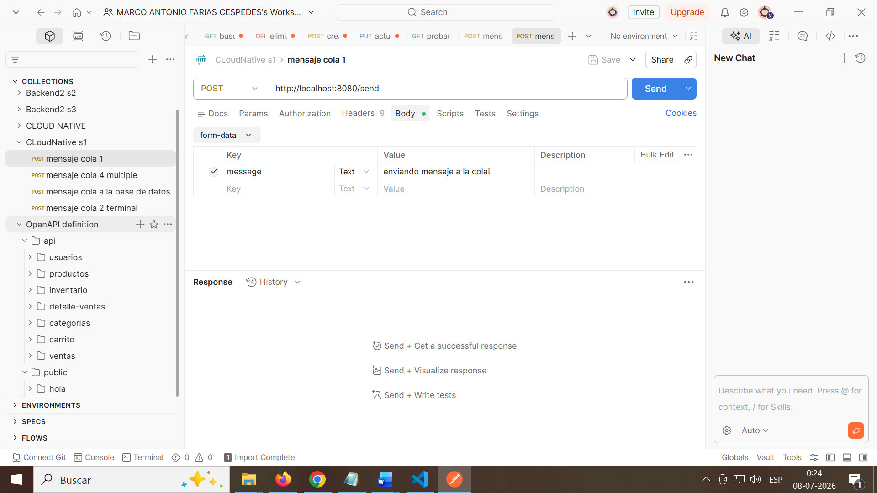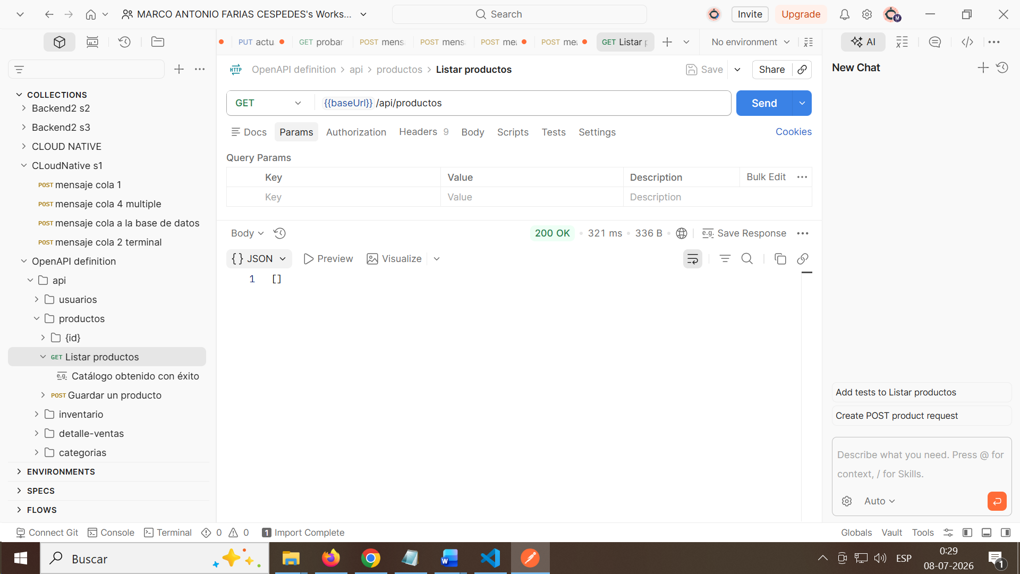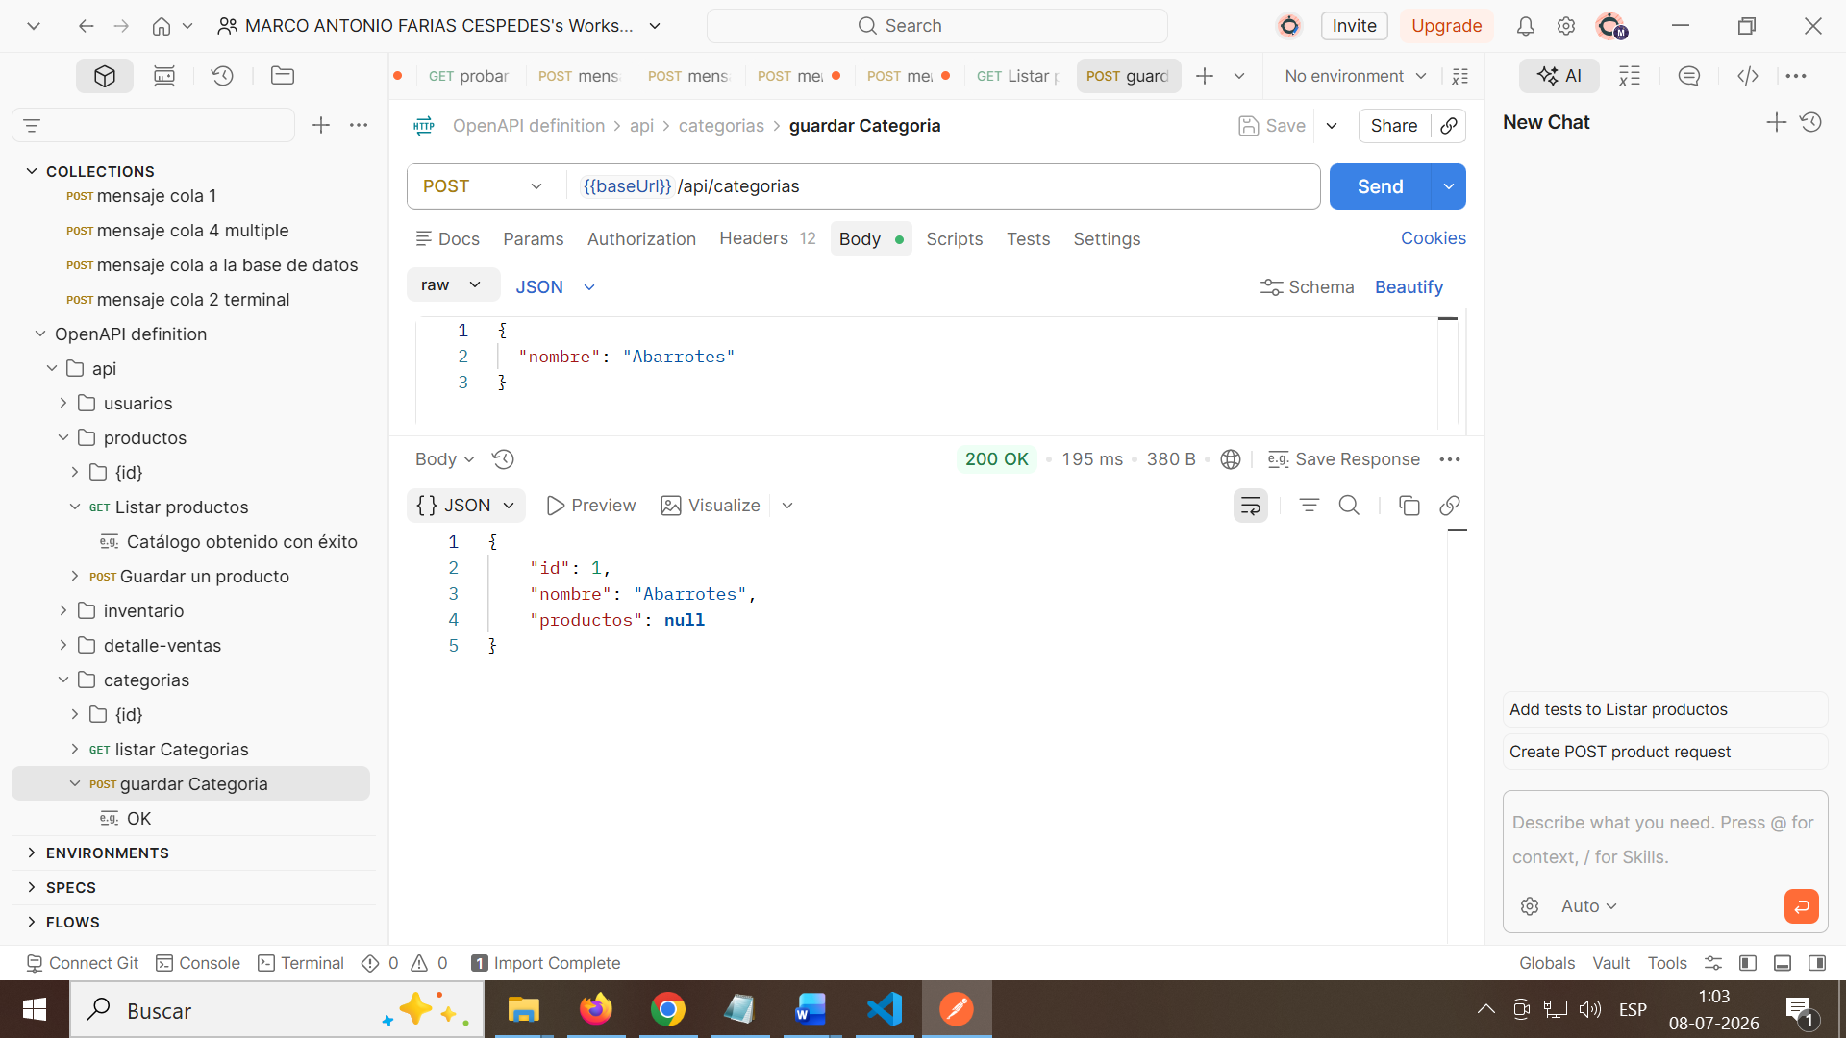

- Reflexión técnica sobre la calidad y mantenibilidad
(Redacta cómo OpenAPI contribuye a la calidad del backend y qué estrategias usarás para mantener actualizada la documentación.)
La integración de OpenAPI mejora la calidad del desarrollo porque obliga a mantener un orden estricto en los contratos de la API. Al visualizar los endpoints de forma gráfica, es mucho más sencillo detectar errores de diseño en la estructura de los JSON, la exposición de datos innecesarios o problemas de acoplamiento en las entidades antes de pasar a la fase de pruebas. Esto asegura que el backend sea consistente e intuitivo, facilitando el trabajo en equipo y permitiendo que cualquier programador comprenda el funcionamiento del sistema sin necesidad de revisar directamente el código fuente.
Para garantizar que la documentación se mantenga actualizada y útil a lo largo del tiempo, se adoptarán las siguientes estrategias:
Documentación en paralelo: No se considerará un endpoint como finalizado hasta que incluya sus respectivas anotaciones de swagger en el controlador. Esto evita acumular retrasos en la documentación del proyecto.
Uso de DTOs: Implementar clases específicas para la transferencia de datos en lugar de exponer las entidades de la base de datos de forma directa. Esto mantiene los esquemas de OpenAPI limpios y enfocados únicamente en lo que el cliente necesita enviar o recibir.
Validación continua en Postman: Establecer como norma la importación y validación del JSON de OpenAPI en Postman ante cualquier cambio estructural en el backend, asegurando la consistencia externa del sistema antes de realizar un despliegue.

- Recomendaciones de mejora para futuras versiones del proyecto
(Incluye sugerencias para optimizar la documentación o la estructura del backend.)
Con el objetivo de optimizar la estructura del backend y la calidad de la documentación en las próximas etapas del desarrollo, se proponen las siguientes mejoras técnicas:
Migración completa a DTOs: Actualmente, al exponer las entidades JPA directamente en los controladores, se generan campos nulos o vacíos en las respuestas de OpenAPI. Implementar DTOs permitirá desacoplar la base de datos de la capa de presentación, mostrando esquemas limpios en swagger y controlando con precisión qué datos se envían al cliente.
Implementación de un Manejador Global de Excepciones (@ControllerAdvice): Para evitar que el sistema devuelva páginas HTML de error por defecto o respuestas genéricas del servidor cuando falla una validación (como el ingreso de tipos de datos incorrectos), es necesario centralizar las excepciones. Esto garantizará que OpenAPI pueda documentar respuestas de error estandarizadas (como errores 400 Bad Request o 404 Not Found) siempre en formato JSON.
Configuración de Seguridad por Entornos: Separar la configuración de Spring Security utilizando perfiles de Spring (dev y prod). De esta forma, las rutas de la API y swagger pueden mantenerse totalmente abiertas de forma automática durante la fase de desarrollo y pruebas en Postman, sin necesidad de modificar el código fuente manualmente antes de pasar al entorno de producción.



Reservados todos los derechos Fundación Instituto Profesional Duoc UC. No se permite copiar, reproducir, reeditar, descargar, publicar, emitir, difundir, de forma total o parcial la presente obra, ni su incorporación a un sistema informático, ni su transmisión en cualquier forma o por cualquier medio (electrónico, mecánico, fotocopia, grabación u otros) sin autorización previa y por escrito de Fundación Instituto Profesional Duoc UC La infracción de dichos derechos puede constituir un delito contra la propiedad intelectual.

